**Применение новой многоконфигурационной теории возмущений CDAS-PT2 для описания основного электронного состояния молекулы Cr2**

***Акимов Г.А.***

*Аспирант, 1 год обучения*

*Московский государственный университет имени М.В. Ломоносова,  
химический факультет, Москва, Россия*

*E-mail:* [*akimov.georgyy@gmail.com*](mailto:akimov.georgyy@gmail.com)

Описание поверхности потенциальной энергии (ППЭ) основного электронного состояния $X^{1}Σ_{g}^{+}$ молекулы Cr2 очень трудно для теоретических методов, в том числе для широко используемых многоконфигурационных теорий возмущений (МКТВ), таких как CASPT2 и NEVPT2, даже при экстраполяции к полному базисному набору (CBS). Для этой молекулы характерны неоднозначность разделения энергии электронной корреляции на статическую и динамическую компоненты, а также сложная форма ППЭ с «плечом».

Существуют успешные подходы к ее описанию, однако большинство из них требует гораздо больших активных пространств (АП), чем химически обоснованное полное АП (12e, 12MO), сформированное из 3d и 4s оболочек. Также эффект контрактации МКТВ для этого объекта исследован мало. Результаты теории возмущений time‑dependent NEVPT2 [1], эквивалентной неконтрактированной (fully uncontracted) версии этой ТВ, плохо воспроизводят экспериментальные данные [2].

В данной работе рассматривается применение недавно разработанной МКТВ второго порядка CDAS‑PT2 [3] для описания основного электронного состояния Cr2. В качестве референса использована волновая функция CASSCF(12e, 12MO). Расчет, проведенный в малом базисе double‑zeta качества def2‑SVP, позволяет с хорошей точностью описать область минимума, а также форму потенциала (рис. 1). Однако «плечо» получается более «коротким», чем экспериментальное, а энергия диссоциации переоценена.

Рис. 1. ППЭ основного электронного состояния димера хрома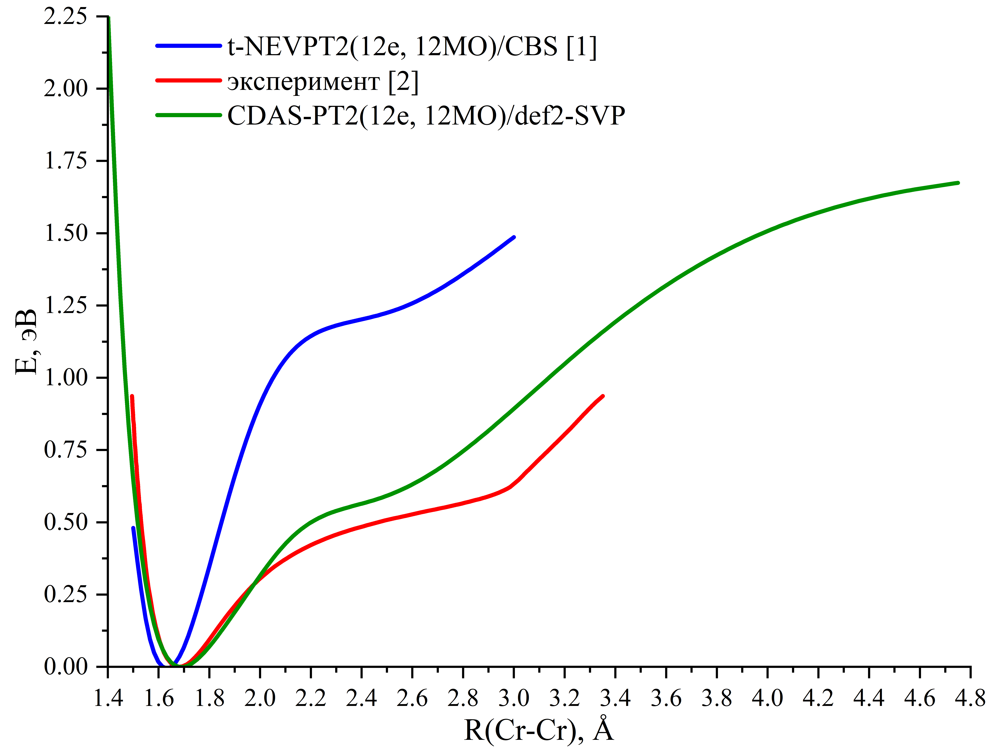

При попытках расчета в более полных базисных наборах (TZ и QZ качества) при межъядерных расстояниях в 1.85–1.90 Å орбитали активного пространства сильно изменялись, увеличивался вклад p‑орбиталей, нижним корнем становилось вторгающееся состояние.Это свидетельствует о необходимости расширения активного пространства.

**Литература**

1. Sokolov A.Y., Chan G.K.L. A time-dependent formulation of multi-reference perturbation theory // J. Chem. Phys. 2016. Vol. 144, № 6. P. 064102.

2. Casey S.M., Leopold D.G. Negative ion photoelectron spectroscopy of Cr2 // J. Phys. Chem. 1993. Vol. 97, № 4. P. 816-830.

3. Glebov I.O., Poddubnyy V. V., Khokhlov D. Perturbation theory in the complete degenerate active space (CDAS-PT2) // J. Chem. Phys. 2024. Vol. 161, № 2. P. 024114.